鱼肠·开发共享平台
产品规划说明书

产品(项目)名称: 鱼肠·开发共享平台
立项部门： 研发中心
报告负责人： 陈磊
报告提出日期： 2021年3月10日
文件修改记录
NO. | 修改后  版本号 | 修改的  页码及条款 | 修改类型、原因及说明 | 修改人 | 审核 | 批准 | 修改生效日期
1 | V1.0 | 2021-03-10 | 初版 | 陈磊 | 姜赳赳
2
3
注：修改类型分为： 创建、新增、修改、删除

目录
一 文档介绍 4
1.1 文档目的 4
1.2 读者对象 4
1.3 参考文档 4
1.4 术语与缩写解释 4
二 产品规划 4
2.1 产品名称 4
2.2 产品定位 5
2.3 产品架构 5
2.4 产品路线 6
2.5 与公司其他产品的关联 6
三 技术规划 7
3.1 技术架构 7
3.2 技术路线 7
四 产品的功能性需求 8
4.1 业务流程 8
4.2 业务功能 9
4.2.1 登录 9
4.2.2 鱼肠·开发共享平台 9
五 产品销售 14
5.1 销售方向 14
5.2 实施模式与运维模式 14
六 研发里程碑计划 14
七 验收标准定义 15

文档介绍

文档目的
本文档重点描述了鱼肠·开发共享平台的需求定义及基本产品架构，以供研发人员进行功能设计。

读者对象
预期读者 | 阅读建议
立项专家 | 仔细阅读全部内容
立项管理 | 仔细阅读全部内容
项目经理/项目负责人 | 仔细阅读全部内容
系统分析(设计)人员 | 仔细阅读全部内容

参考文档
暂无

术语与缩写解释
术语 | 名称 | 定义
DB | Database | 数据库
SYS | System | 权限控制服务
SSO | Single Sign-On | 单点登录服务
K8s | Kubernetes | 用于管理云平台中多个主机上的容器化的应用

产品规划

产品名称
鱼肠·开发共享平台

产品定位
基于公司研发团队现状分析，当前各部门都有自研的应用、组件、设计规范和培训课程。
为了解决重复造轮子的问题，节省整个公司的研发成本、提高研发效率及统一标准及规范，所以急迫的需要建设一套公司层面的开发共享平台，将公司现有的通用开发工具、前端组件、设计规范、培训课程上传到开发共享平台中。
帮助公司员工在研发或者交付的过程中，能很快速和精准的复制到应用、组件、规范及知识沉淀，运用到实际工作中，达到开发人员高效便捷使用及公司成员统一标准及规范的目的。

产品架构
鱼肠·开发共享平台，将服务于公司内部的标准化管理，员工可使用工号密码或者企业微信扫码登录平台，搜索和查看已发布的微应用、前端组件、设计规范和视频课件，可对应用进行上传、下载、收藏等操作，也可以进入员工个人中心，查看我的主页，不限于查看我发布的、收藏的、下载的应用，还可上传发布应用进行共享，在发布的过程中，需要相关部门进行审批。产品架构图所示：
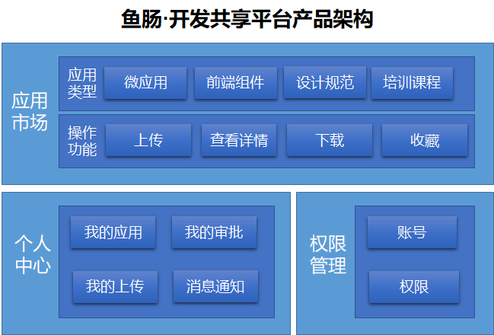

技术规划

技术架构
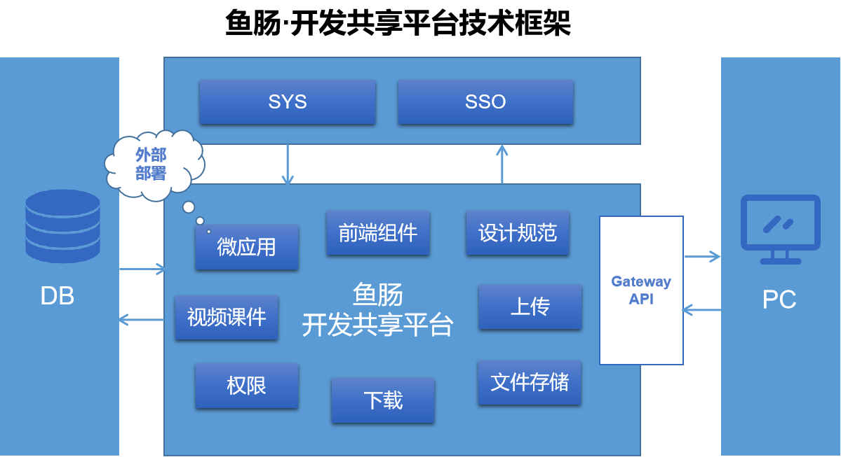

技术路线
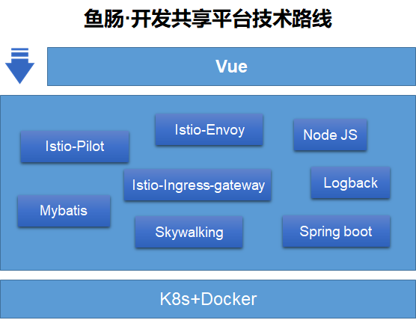

产品的功能性需求

业务流程
应用发布者，从上传到应用市场能预览的过程中，应用审批流程如下图所示：
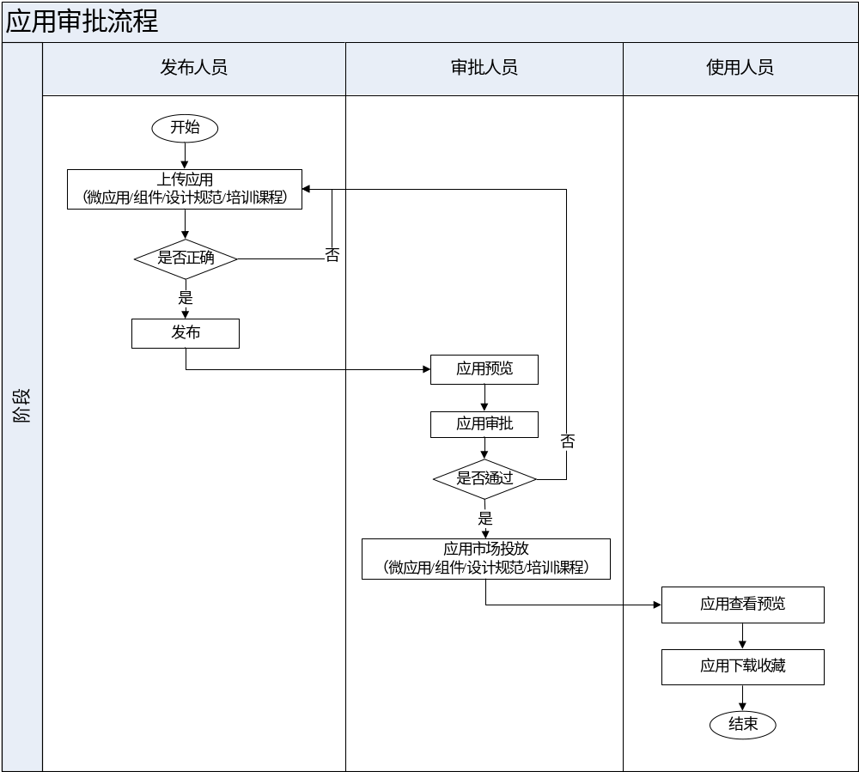 应用审批流程图

业务功能

登录

账号登陆
支持使用创星之家账号密码进行登录；

扫码登录
支持使用微信扫码进行登录；

鱼肠·开发共享平台

应用市场

应用展现
展现类型包含：首页全部应用、微应用、前端组件、设计规范、培训课程的展现；
查询类包含：搜索应用关键字功能、支持按基础应用及拓展应用查询、支持按最新上传、下载量、浏览量及收藏量进行排序；

应用操作
针对已投放应用的操作包含：查看应用详情、对应用程序进行预览、下载应用、收藏应用；
上传应用包含：上传微应用、上传前端组件、上传设计规范、上传培训课程；

个人中心

我的应用
支持展现我个人已上架的应用、我收藏的应用、我下载的应用明细列表，针对我个人已上架的应用，支持升级和删除的操作；

我的上传
支持展现我个人上传的所有应用展现，包含审批中的应用、审批通过已上架的应用及审批不通过保存的应用，支持对审批通过的应用升级和删除操作，支持对审批中和审批不通过的应用编辑和删除的操作；

上传微应用
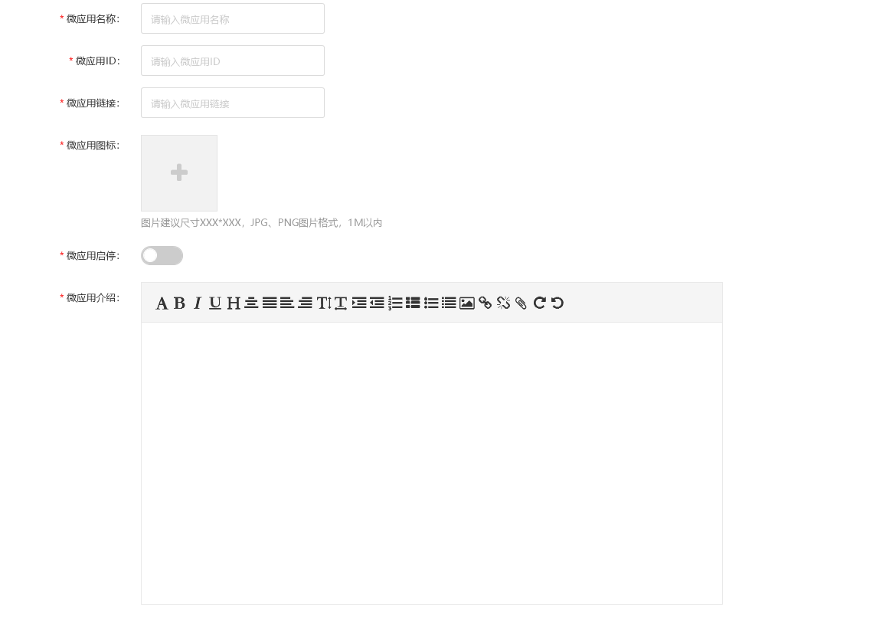

上传前端组件
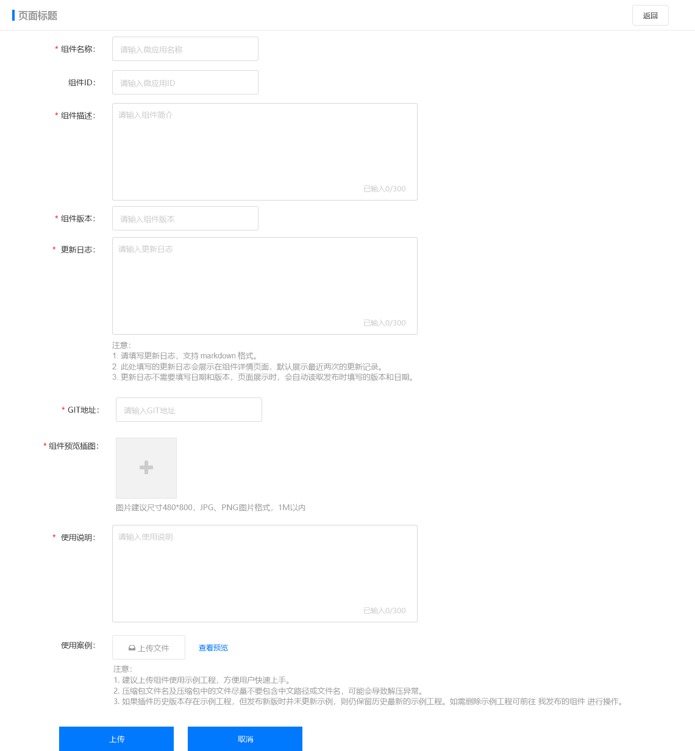

上传设计规范
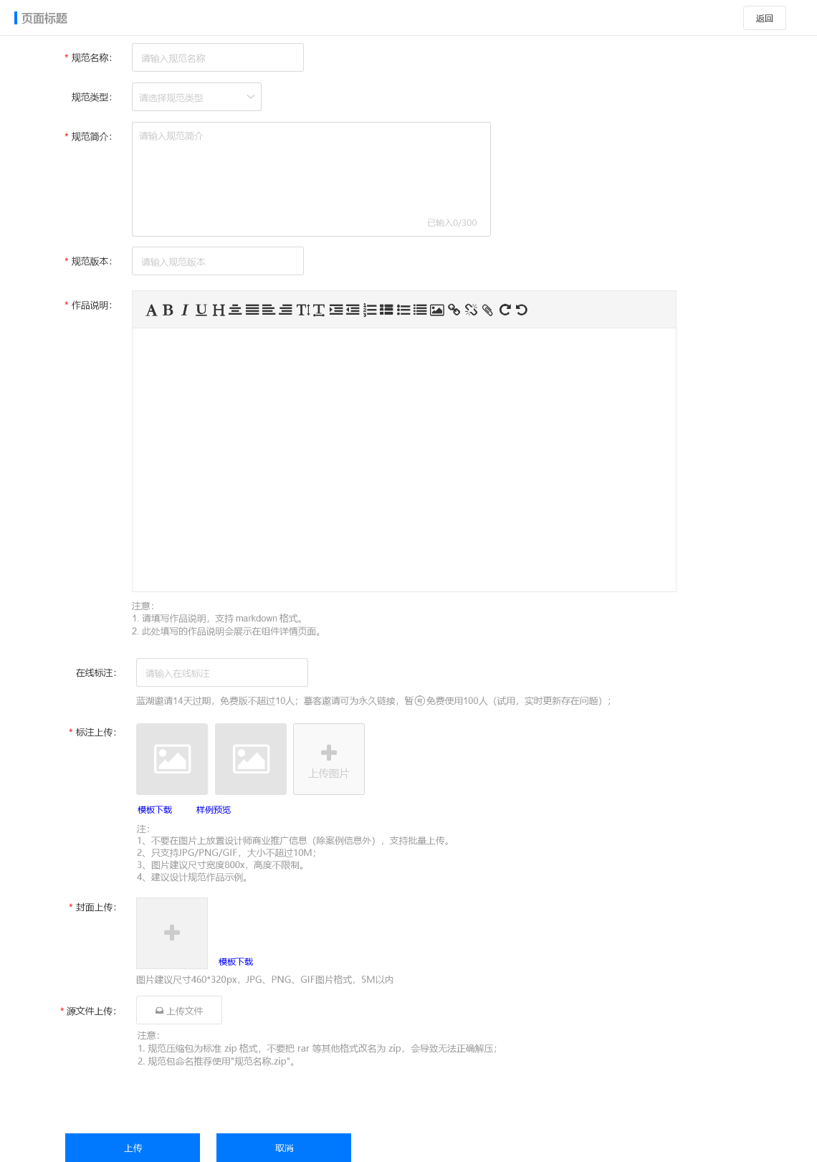

上传培训课程
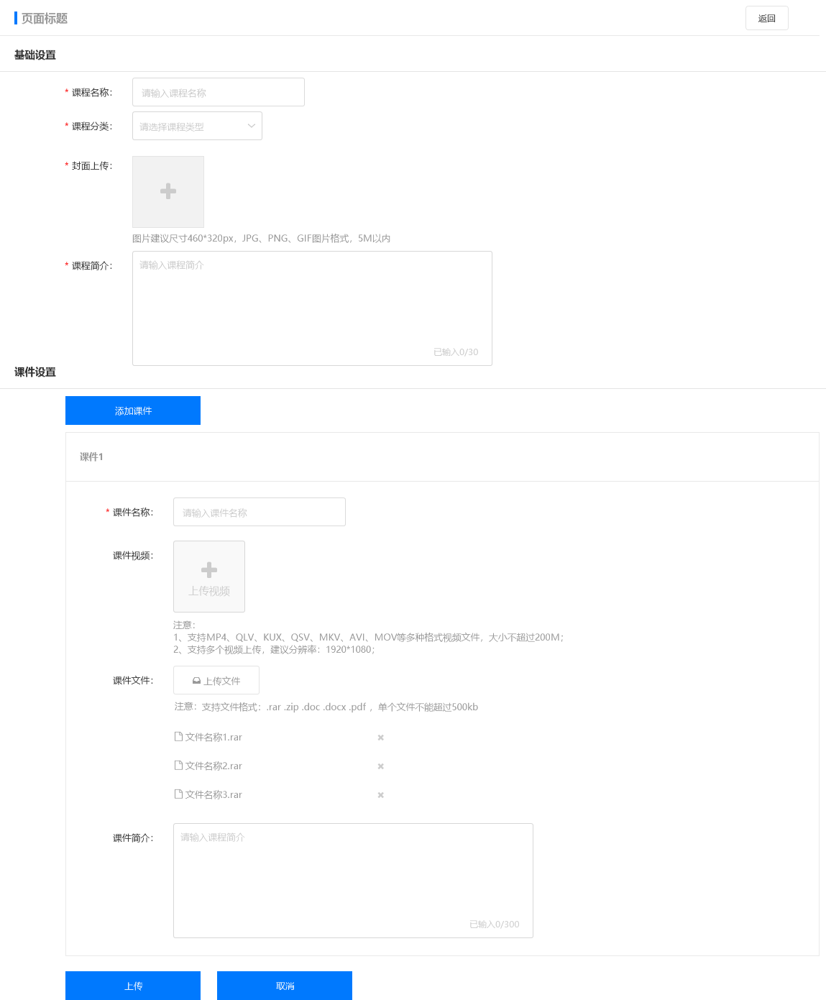

我的审批（拥有审批权限人员）
支持对上传应用者上传的应用进行审批的操作，如果应用未审批通过，则不能投放到应用市场显示，如果应用审批通过，则应用可在应用市场中共享查看并操作；

消息通知
支持应用变更消息通知的功能，包含：操作应用后，通知审批者；审批操作后，通知发布者及相关收藏者等；

产品销售
- 公司内部所有巴推广。

研发里程碑计划
1.0里程碑阶段 | 计划完成时间 | 负责人 | 输出产品
完成需求分析 | 2021/2/6 | 刘娟霞 | 需求说明书、原型
完成UI设计 | 2021/2/22 | 刘娟霞 | UI设计
完成设计分析 | 2021/2/22 | 蔡潘 | 系统架构图、数据库设计
完成基本编码 | 2021/3/12 | 蔡潘 | 可运行程序、数据库、初始化数据脚本
版本发布 | 2021/3/19 | 蔡潘 | 稳定的可运行程序、操作手册、部署手册
总控部送测 | 2021/3/24 | 蔡潘 | 测试报告
1.0试运行 | 2021/3/31 | 陈磊 | 1.0上线试运行
1.0试运行验收 | 2021/4/15 | 陈磊 | 1.0试运行验收报告
1.1里程碑阶段 | 计划完成时间 | 负责人 | 输出产品
完成需求分析 | 2021/4/5 | 周盼 | 需求说明书、原型
完成UI设计 | 2021/4/9 | 刘娟霞 | UI设计
完成设计分析 | 2021/4/9 | 蔡潘 | 系统架构图、数据库设计
完成基本编码 | 2021/4/21 | 蔡潘 | 可运行程序、数据库、初始化数据脚本
版本发布 | 2021/4/23 | 蔡潘 | 稳定的可运行程序、操作手册、部署手册
总控部送测 | 2021/4/27 | 蔡潘 | 测试报告
1.1试运行 | 2021/4/30 | 陈磊 | 1.1上线试运行
申请结项 | 2021/5/20 | 陈磊 | 结项报告
注：以上里程碑对应的产出物需要符合《研发立项流程与规范V3.0》中规定的输出成果。

验收标准定义
鱼肠·开发共享平台产品定义为核心组件式产品研发项目，整体验收标准如下表所示：
序号 | 产品 | 模块 | 功能说明 | 验收标准
1 | 鱼肠·开发共享平台，后台管理（1.0） | 应用管理 | 类型包含：微应用、前端组件、设计规范；  操作功能包含：上传、查看详情；  互动功能包含：下载、收藏、浏览数据 | 所有功能可正常运行，通过总控测试，并由各巴负责人签字确认。
1 | 鱼肠·开发共享平台，后台管理（1.0） | 个人中心 | 我的主页、我的上传、我的审批、消息通知 | 所有功能可正常运行，通过总控测试，并由各巴负责人签字确认。
2 | 鱼肠·开发共享平台，后台管理（1.1） | 审核管理 | 结合内控系统分角色下载审核 | 所有功能可正常运行，通过总控测试，并由各巴负责人签字确认。
2 | 鱼肠·开发共享平台，后台管理（1.1） | 培训课件 | 视频在线播放、课件附件下载 | 所有功能可正常运行，通过总控测试，并由各巴负责人签字确认。
2 | 鱼肠·开发共享平台，后台管理（1.1） | 组件预览 | 前端组件上传后可在线预览效果 | 所有功能可正常运行，通过总控测试，并由各巴负责人签字确认。

